Карточки для домашнего задания "Дифференциация звуков Р - Л"

Карточки для домашнего задания "Дифференциация звуков Р - Л"
1. «Слушай, не зевай и показывай нужную букву Р или Л»
Р-Л - 1
Ра, ло, ор, лы, ала, кро, тры, апр, хру, рак, пила, лупа, рот, кора, мала.
2. «Запомни, повтори»
Ра-ла ал-ар ры-лы
Ло-ро ур-ул ор-ол
Лы-ры ял-яр лу-ру
3. Проговаривать слова, различая звуки Р и Л:
рад – лад рамка – лавка игра – игла Пров - плов
рак – лак Мила – Кира враг - флаг трон - слон
лама – рама краса – глаза флот – рот плошка - крошка
4. «Закончи слово слогом ЛА или РА»
пи … /ла/ си … но … И…
иг … го … шко … би …
1. «Слушай, не зевай и показывай нужную букву Р или Л»
Р-Л - 2
лодка, краб, дрова, Слава, бокал, ковёр, арка, трава, молоко, пила
2. «Запомни, повтори»
Ра-ла-ра пло-пло-про ро-ло-ро
Ру-ру-лу кра-кла-кла ла-ра-ла
3. Проговаривать, различая звуки Р и Л:
рубка – голубка выручать – получать игры - иглы
лучей – ручей столы – топоры уплыть - укрыть
прорубь – голубь серый – белый поляк – моряк
Поля – Боря слякоть – крякать пряжка - фляжка
4. Считать до 7 /10/ и обратно «
1 7» - глубокая нора
1. «Слушай, не зевай и показывай нужную букву Р или Л»
Р-Л - 3
холодильник, мухомор, скалолаз, мусоровоз, дрессировщик, клад, плавать, ласты, лавры, грелка.
2. Проговаривать слова, различая звуки Р и Л:
Серёжа – лёжа мотылёк – пузырёк Полина - перина
полёт – берёт колючий – горючий футболист – турист
верёвка – пелёнка брюква – клюква лейка - рейка
солёный – варёный Марина – малина перец - палец
2. «Запомни, повтори»
футболист – рис – сорить турист – кипарис - солист
перина – Марина – калина люк – трюк - клюв
3. «Я …, ты …, она …, мы …, вы …, они …»
- фотографировать голубей
1. Проговаривать слова. Показать буквы: что вначале, что потом /Р – Л/.
Р – Л - 4
ларь прял лавры люстра прялка
литр грел апрель слесарь тарелка
роль рояль брал рельсы кресло
руль орёл лагерь грелка зритель
* Объяснить подчёркнутые слова.
2. Закончить предложение словом из упр-я № 1
- Дети поехали отдыхать в … /лагерь/.
- Боре и Оле очень понравилось в ….
- Папа повесил новую ….
- Бабушка налила горячую воду в ….
- Дедушка сел в своё любимое ….
3. «1
6 /10/» - тарелка
1. Проговаривать слова. Показать буквы: что напишем вначале, что потом /Р – Л/.
Р – Л - 5
рослый зеркало боролись королева рассол
горло брали прыгали рулет ларёк
кролик ныряли смотрели каравелла крыло
рыхлый играли маляр рулон стрела
* Составить предложение со словом «рыхлый».
2. «1 7 /10/» - вертолёт; просторный балкон
3. «Я …, ты …, он …, она …, мы …, вы …, они …»
- рассказать историю про кролика
4. Закончить строку словом со звуком Л или Р:
Дедушку зовут Лука, Друг позвал меня на пир,
У него болит … /рука/. Ел я торт и чай я … /пил/.
Рисовал художник ламу Зреет на кустах малина,
И картину вставил в … / раму/. Соберёт её … /Марина/.
1. Проговаривать слова. Показать буквы: что напишем вначале, что потом /Р – Л/.
Р – Л - 6
Лариса карусель календарь верблюд адмирал
балерина акварель журнал дирижабль
напролёт глухарь бурливый ювелир
рыболов леопард Валерий кларнет
мармелад лекарство превратили регулировщик
2. Используя пары слов, составить предложения о детях. Дать имена детей со звуками Р – Л.
зеркало – смотрела тарелка – приготовила
вертолёт – играл мармелад – попросил
стрела – пролетела зрители - кресло
3. «1 7 /10/» - жонглёр; адмирал
4. Проговаривать
Брат надел халат. Мара и Мила пололи огород. Свалим это сухое дерево, разведём костёр и сварим уху. Стебель рос и вырос в колос.
1. «Запомни, повтори».
Р – Л-7
Балерина – акварель – лекарство
Ювелир – просил – бурливый
Кларнет – календарь – превратили
Закрыли – Валерий – жонглёр
2. Счёт от 1 до 7 и обратно - «кларнет», «жонглёр»,
«трудолюбивый жонглёр»
3. «Я …, Ты …, Он …, Мы …, Вы …, Они …»
- полировать рояль
4. Выучить.
Лара на гитаре,
Клара на кларнете
Играли дуэтом
Кириллу и Пете.
1. Счёт от 1 до8 (10) и обратно: «долгожданная каравелла»,
«прожорливый крокодил».
2. «Я …, Ты …, Он …, Мы …, Вы …, Они …»
- фотографировать каравеллу
3. Послушать и повторить слова. Составить предложения о девочке
Ларисе, включив в него названное слово.
Раскрывала, развешивала, расклеивала, рассматривала, разрисовывала, расставляла, размешивала.
4. Выучить.
Юра у Юли забрал юлу
И сел с юлой играть в углу.
Не захотела для Юры
Юла петь без Юли.
1. Проговорить словосочетания в быстром темпе 3-4 раза.
Р-Л
Дополнить каждое сочетание до полного предложения и проговорить его. Уточнить значения незнакомых слов.
Например: Лара вздрогнула, когда на небе сверкнула молния.
Выиграла в лотерею у Лары мармелад
Разбила зеркало неповоротливый жонглёр
Крикливый билетёр отрывной календарь
2. «Я …, Ты …, Он …, Мы …, Вы …, Они …»
- расправлять складки на покрывале
3. Чётко проговаривать скороговорки сначала в медленном темпе, затем в быстром.
Король – орёл, орёл – король. Проворонила ворона воронёнка.
Клара у Вали играла на рояле. На гармони громко заиграл Ерёмка.
Орёл на горе, перо на орлё. Прорубь прорубили – рыбки наловили.
1. Проговаривать скороговорки.
Л-Р
Ворона цыплят воровала, а Варвара караулила.
Кавалеры королевы плыли к ней на каравелле.
К полудню Лара с Полей полполя пропололи.
Вёз корабль карамель, наскочил корабль на мель, и матросы три недели карамель на мели ели.
Наловил Валерий полведра форели, угостил форелью Дарью и Лукерью.
2. Выучить.
Королева кавалеру
Каравеллу подарила.
Королева с кавалером
В каравелле удалилась.
1. Проговаривать и пересказывать.
Р-Л
Друзья
Подружился слон с комаром. Слону нравилось, что комарик такой маленький и умеет летать. Комару нравилось, что слон такой большой и умеет бегать.
А кроме того, у слона бал хобот, а у комарика – хоботок.
Слон любил послушать песни комара. А комар, когда было холодно, забирался слону в ухо и спал там.
Друзья могут быть очень разными, главное, чтобы им вместе было хорошо. /Ткаченко Т.А./
2. «Слон и комарик» - назвать правильно предметы:
ушко (у комарика) – ухо – ушище (у слона) … - лапа - …
… - глаз - … … - голова - …
1. Проговаривать. Назвать слова сначала со звуком Л, а затем со звуком Р. Пересказывать.
Добрый Леопард
На дороге к цирку стоял кролик и громко плакал. Проходил мимо старый Леопард и спросил: «Кто тебя расстроил, короткохвостый?». Маленький Кролик, рыдая, ответил: «Я билет потерял. А сердитая Ворона меня не пускает».
Старый Леопард задумался. Затем предложил Кролику: «Прекрати реветь! Мы перехитрим Ворону. Сунь под мышки по батону и иди со мной рядом».
Гордый Леопард и дрожащий от страха Кролик приблизились к цирку. Строгая Ворона пропустила Леопарда, а Кролику с батонами загородила дорогу. «Без билета в цирк не пущу!» - прокаркала Ворона. Леопард принял грозный вид и возразил Вороне: «Разве ты не понимаешь, Ворона, что я в цирке могу проголодаться?». И, указывая на Кролика, прорычал: «А это мой гам-бур-гер!». /Ткаченко Т. А./
2. Подобрать слова из текста:
Кролик (какой?) - …, …, … .
Леопард (какой?) - …, …
Ворона (какая?) - …, … .
3. Образовывать слова:
короткий хвост – короткохвостый (заяц)
длинные ноги - … (аист) длинный хвост - … (леопард)
острые зубы - … (леопард) острый нос - … (лиса)
красная грудь - … (снегирь) длинные уши - … (кролик)
Автор материала: Черентаева Галина Александровна

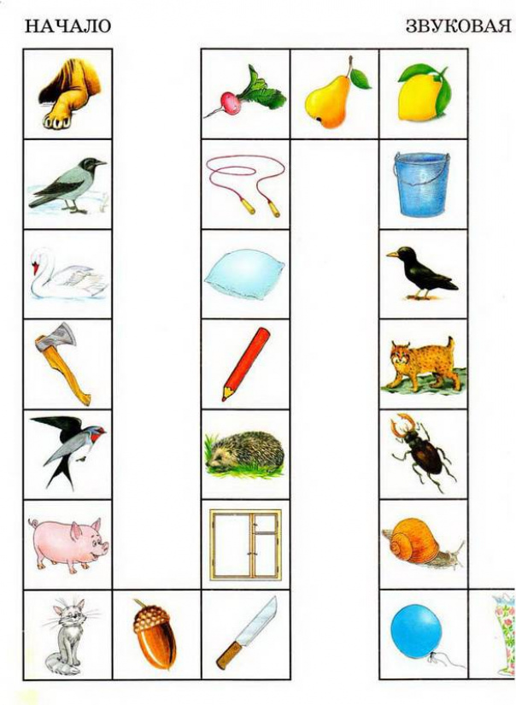
JPG55 КБ

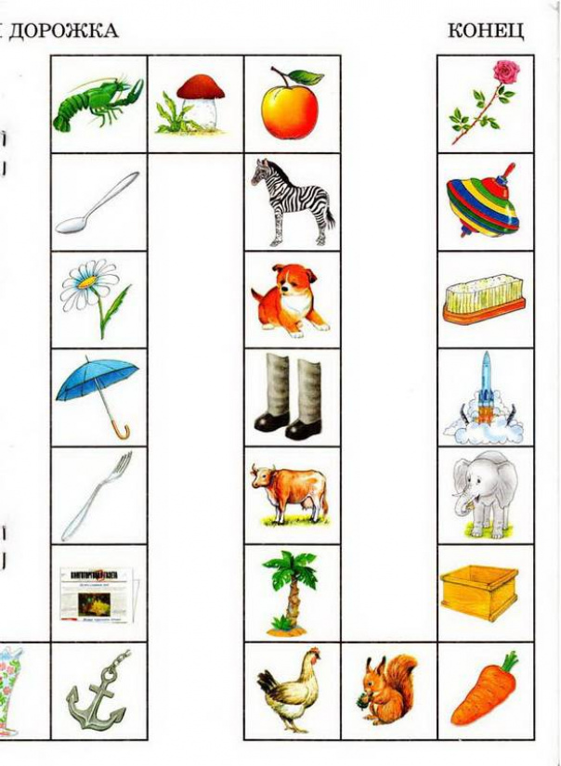
JPG

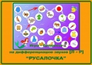
JPG

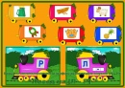
JPG

звуковая дорожка.docx
827 КБ

6
Нравится

